L’oiseau

Cinq voyelles, une consonne,
En français composent mon nom
Et je porte sur ma personne
De quoi l’écrire sans crayon.

Voltaire
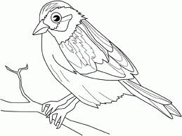
L’oiseau

Cinq voyelles, une consonne,
En français composent mon nom
Et je porte sur ma personne
De quoi l’écrire sans crayon.

Voltaire
L’oiseau

Cinq voyelles, une consonne,
En français composent mon nom
Et je porte sur ma personne
De quoi l’écrire sans crayon.

Voltaire
L’oiseau

Cinq voyelles, une consonne,
En français composent mon nom
Et je porte sur ma personne
De quoi l’écrire sans crayon.

Voltaire
L’oiseau

Cinq voyelles, une consonne,
En français composent mon nom
Et je porte sur ma personne
De quoi l’écrire sans crayon.

Voltaire
L’oiseau

Cinq voyelles, une consonne,
En français composent mon nom
Et je porte sur ma personne
De quoi l’écrire sans crayon.

Voltaire

